Procesamiento de imágenes para el análisis del comportamiento de plantas trepadoras

Autor: Milena Valeria Rocabado Peñanco

Tutor: Ginés García Mateos

Índice

1 Resumen 3

2 Extended Abstract 4

3 Estado del arte 5

4 Análisis de Objetivos y metodología 6

5 Diseño y resolución del trabajo realizado 7

6 Conclusiones y vías futuras 8

7 Bibliografía 9

8 Anexo I: Manual de usuario 10

# Índice de figuras

Lista de algoritmos

# Resumen

El objetivo que persigue este trabajo es el desarrollo e implementación de una batería de algoritmos de visión artificial que permita la detección de las hojas inferiores de una planta trepadora y el cálculo del ángulo de ellas a lo largo del día y la noche. Para ello se emplean transformaciones de imagen sobre los fotogramas de un video, obteniendo la segmentación del fondo y la planta, para entonces localizar las hojas y calcular su ángulo.

Como entrada del sistema recibe un video tomado con la técnica de Cámara rápida (time-lapse) de la planta en posición lateral, con un fondo de color claro y sin otras texturas. De esta forma se distinguen claramente las hojas que son de interés.

La salida del sistema es un fichero en formato CSV conteniendo la siguiente información:

* El número de fotograma
* Si se trata de un fotograma perteneciente a un intervalo de día o noche.
* El ángulo de la hoja izquierda
* El ángulo de la hoja derecha

El algoritmo de procesamiento esta concebido como una tubería en la que, para cada paso de procesamiento, la entrada es la salida del paso anterior. La entrada inicial es cada uno de los fotogramas del video de entrada del sistema. Los pasos de la tubería son los siguientes:

* Preprocesamiento: para adaptar los fotogramas de entrada a los siguientes pasos
* Segmentación de fondo: detectar la planta y separarla del fondo, mediante métodos de umbralización, obteniendo una imagen binaria en la que el fondo es de un color y la planta de otro.
* Detección de tallo y hojas: de forma que la salida sean dos imágenes en las que solo aparece una de las hojas.
* Cálculo del ángulo.

Al margen de esta tubería, esta el paso adicional de detección de día o noche. Esto se realiza calculando la luminosidad de la imagen de entrada y comparándola con entradas anteriores con el fin de detectar variaciones significativas, que indique si el intervalo ha cambiado.

# Extended Abstract

2000 palabras

# Estado del arte

# Análisis de Objetivos y metodología

## Objetivos

Mostrar cual va a ser la salida.

## Características de entrada

En las siguientes figuras se observan dos muestras de las entradas posibles al sistema, acompañadas de su histograma en escala de grises. En primer lugar (Figura [1]), un fotograma correspondiente a la noche.

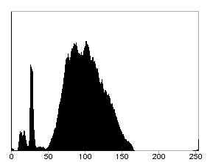

Figura 1 Fotograma de noche (150)

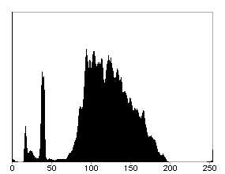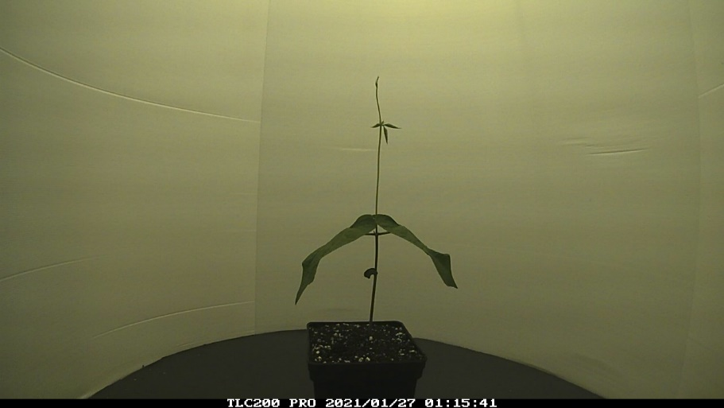

Figura 2 Fotograma de día (750)

Dos situaciones diferenciadas con distinta luminosidad

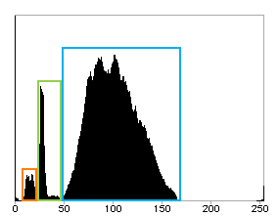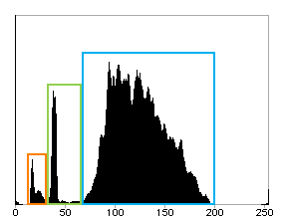

Figura 3 Comparación de histogramas

Como se ve en la Figura [3], en los histogramas se puede diferenciar las distintas áreas de la imagen por la luminosidad de estas áreas:

* En naranja se encuentra el suelo y la maceta
* En verde, la planta
* En azul, el fondo

Se observa que las áreas son las mismas y los histogramas son bastante similares, con la diferencia de que el de día esta ligeramente desplazado a la derecha, ya que tiene valores más claros.

## Metodología

Metodología de desarrollo ¿

## Sobre el programa en general

Buena parte del fotograma es simplemente pared y suelo. Para facilitar la deteccion, las fases de la cadena de procesamiento haran sus operaciones sobre una region de interes. Por defecto sera definida como el tercio central en el eje horizontal, y los dos tercios inferiores, en el eje vertical. De esta forma el tallo de la planta queda aproximadamente en el centro de la region, y las hojas a analizar se mantienen dentro de la region a lo largo del video.

Ademas se descarta la barra inferior que indica la hora de creacion del fotograma, dado que no aporta informacion de valor en este procesamiento.

Tmabien existe la posibilidad de que el usuario proporcione la region de interes.

## Sobre las tecnologias que utilizo

* OpenCV
* Qt Framework

# Diseño y resolución del trabajo realizado

## Fases del procesamiento de imágenes

1. Preprocesamiento: en esta fase se adapta el formato y las condiciones de la imagen de entrada para facilitar el funcionamiento de las siguientes fases
2. Segmentación:
3. Detección de tallo y hojas
4. Cálculo de ángulo

## Preprocesamiento

Como se ha explicado en el apartado [], las entradas del sistema presentan una varibailidad en la luminosidad de la imagen, debida a las cambiantes condiciones de ilumnacion de la escena. Nos encontramos con que los fotogramas tomados en los intervalos de “dia” presentan mayores valores de luminosidad frente a los de “noche”.

Por ello, esta etapa tiene como objetivo homogeneizar las características de luminosidad de las entradas, de forma que las siguientes fases de la cadena de procesamiento se puedan desarrollar obviando el hecho de que cada entrada haya sido tomada de día o de noche.

El primer paso es transformar el formato de imagen a escala de grises. La entrada del sistema es extraida del video de entrada con un formato de 3 canales de color. En este problema la informacion de color no nos aporta valor, por tanto, se descarta pasando a un formato de 1 canal.

Para esto se ha utilizado la funcion proporcianada cvtColor incluida en la librería Opencv. Esta funcion realiza la transformacion operando con los valores de cada canal de los pixeles de la imagen. Se ejecuta una media ponderada, asignando un peso a cada uno de los canales. El resultado es el valor de gris correspondiente a es pixel.

Ecuación 1 Los valores de gris se obtienen mediante media ponderada de los canales



La imagen resultante será la entrada tanto del siguiente paso de preprocesamiento, como de *DayOrNight*.

El segundo paso de preprocesamiento aspira a asemjar los histogramas de las entradas de día o noche, de esa forma equiparando las condiciones de luminosidad. Para ello se aplica un ajuste lineal del histograma.

Como se ve en el [], el histograma de entrada, los valores de gris de los pixeles de la imagen se encuentran concentrados en la primera mitad del rango de grises.

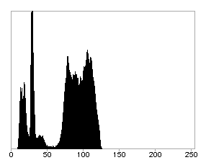

Figura 4 Histograma de entrada al preprocesamiento

El ajuste lineal es una transformación del histograma que toma los valores extremos del histograma y los lleva a los extremos del rango del histograma. De forma que la salida tendrá los valores repartidos a lo largo del histograma.

Figura 5 Ilustración del ajuste lineal del histograma

Ecuación de como se hace el estiramiento

## Ellipse Fitting

Para eliminar el tallo de la hoja se hace una operación de apertura morfologica muy fuerte, lo que resulta en que haya momentos en los que la hoja se parta en dos

# Conclusiones y vías futuras

# Bibliografía

1. <https://docs.opencv.org/3.4/de/d25/imgproc_color_conversions.html>

# Anexo I: Manual de usuario